((سيرة علمية ))
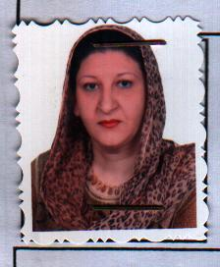
الاسم : صبا عزيز ساهي ياسين
موقع العمل : المعهد الطبي التقني / المنصور
الشهادات : دبلوم – بكالوريوس – ماجستير
اللقب العلمي :- مدرس مساعد
التخصص العام :- علوم حاسبات
التخصص الدقيق :- حاسبات
المجال البحثي :----------------------------------------------
الدراسات العليا |  | الدراسلت الاولية |  | المواد الدراسية التي قام بتدريسها في الدراسات :  ((الاولية / العليا ))
 |  | تطبيقات حاسبة المرحلة الاولى والمرحلة الثانية

دكتوراه | ماجستير | دبلوم عالي | عدد الاشراف على طلبة الدراسات العليا

عالمي | عربي | محلي | عدد البحوث المنشورة
2 |  | 2

المؤلفات والكتب وبراءات الاختراع

المشاركات في المؤمرات

يتحمل التدريس والتشكيل كافة التبعات القانونية و الادارية عن صحة ودقة المعلومات المثبتة في اعلاه .

